Автономное учреждение
среднего профессионального образования
Ханты-Мансийского автономного округа – Югры
«СУРГУТСКИЙ ПРОФЕССИОНАЛЬНЫЙ КОЛЛЕДЖ»
СТРУКТУРНОЕ ПОДРАЗДЕЛЕНИЕ - 1

Урок-семинар
Энергетика: проблемы и надежды

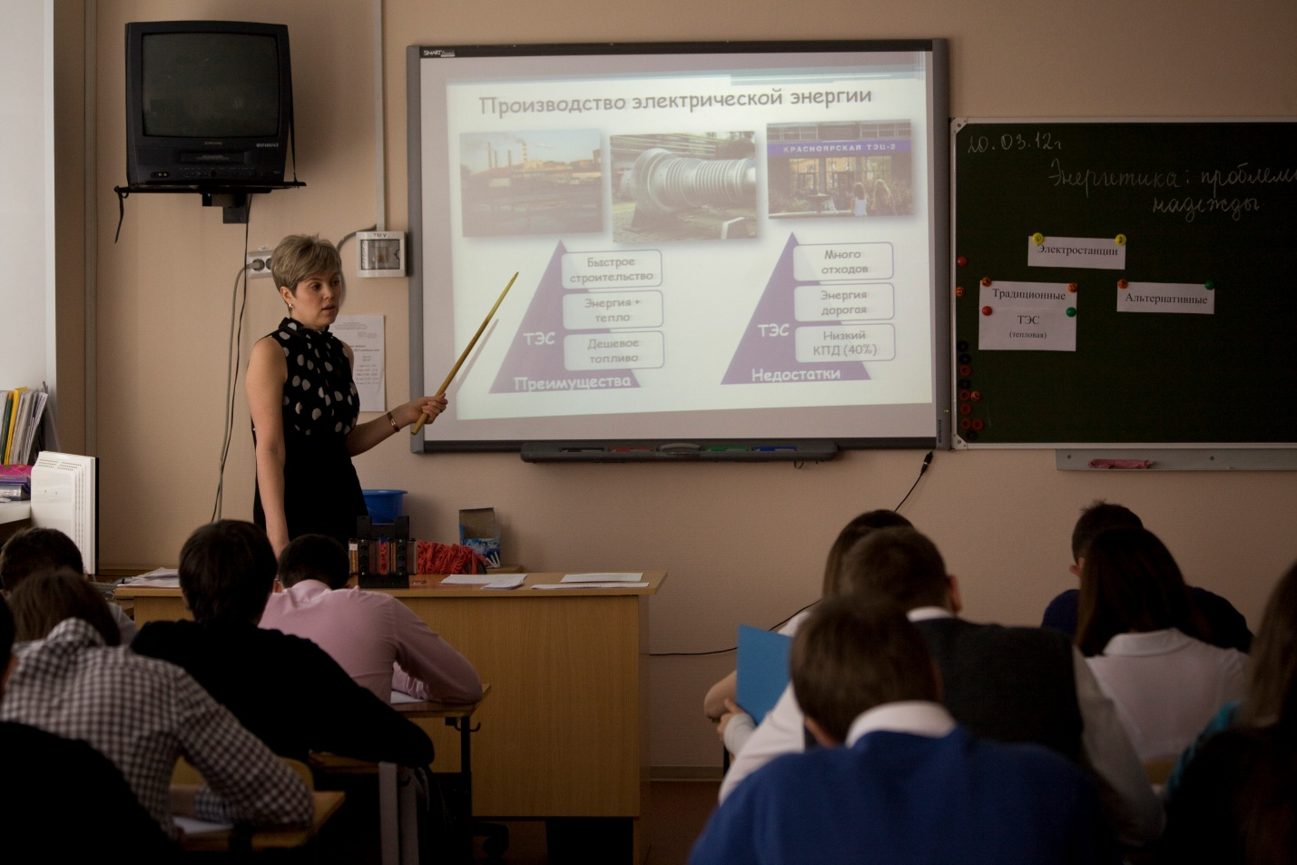

Разработала преподаватель физики
Березина Ю.Ю.

Сургут, 2012

Цели урока:
– углубить знания учащихся о физических основах производства электроэнергии на различных видах электростанций; показать их преимущества и недостатки с экологической точки зрения;
- активизировать поисково-познавательную деятельность учащихся в работе с учебными, оригинальными текстами;
- формировать у учащихся коммуникативные умения публично выступать по теме, вести диалог, участвовать в дискуссии, активно слушать.

Тип урока:
Комбинированный.
Форма урока:
Урок – семинар.
Оборудование: презентация, видеофрагмент «Приливная электростанция», компьютер, интерактивная доска, мультимедийный проектор, модель трансформатора, «Физика - 11» Г.Я.Мякишев, Б.Б.Буховцев, раздаточный материал.

Структура урока

- Организационный момент 2мин
- Проверка домашнего задания 15 мин
- Фронтальный опрос 5 мин
- Тест 10 мин
- Изучение нового материала 55 мин
- Подведение итогов урока 5 мин
- Домашнее задание 3 мин

Ход урока
- Организационный момент.
С экрана телевизора мы часто слышим слова: «Повысить качество жизни». А что входит в это понятие – качество жизни? Те удобства, достижения цивилизации, к которым мы привыкли. И большинство этих благ связано с энергетикой (свет, тепло, горячая вода, телевидение и т.п.). Без электроэнергии невозможно представить жизнь современного человека. Мы, приходя домой, не задумываясь включаем телевизор, кипятим чайник, разогреваем ужин, садимся за компьютер и т.д. Всем этим, без сомнения, мы обязаны электрическому току, который по линиям электропередач доставляется нам, потребителям, от электростанций различных видов.
Итак, тема нашего урока «Энергетика: проблемы и надежды». Открываем тетрадь, записываем число и тему урока.
Цель нашего занятия: познакомиться и углубить знания о производстве электроэнергии на различных видах электростанций; узнать их преимущества и недостатки в экологическом отношении.
- Проверка домашнего задания.
Прежде, чем мы перейдем к изучению нового материала. Давайте, повторим пройденный материал. Будьте предельно внимательны, после опроса вам будет предложен тест по данной теме.
- Фронтальный опрос (работа со всей группой)
- что такое генератор?
- на каком физическом явлении основан принцип действия генератора?
- назовите еще один прибор, который также основан на явлении электромагнитной индукции?
- какие виды трансформаторов вы знаете?
- где у нас в Сургуте применяются трансформаторы?
- как происходит передача электроэнергии на расстоянии?
- почему происходят потери электроэнергии при передаче электрического тока?
- как можно понизить потери электроэнергии?
2) Тест (индивидуальная работа, взаимопроверка)
Хорошо, молодцы. Теперь тетради закрываем, у вас на столах есть лист контроля, подписываем фамилию, имя, номер группы. Внимательно читаем задания и отвечаем на вопросы. Взаимопроверка: поменяйтесь листочками, правильные ответы на слайде. Поставьте оценку и передайте листочки вперед.
Итак, мы повторили основные вопросы темы: трансформатор, генератор, передача электроэнергии к потребителям. На сегодняшнем уроке мы поговорим о способах выработки электроэнергии.
- Изучение нового материала
Все электростанции делятся на традиционные (к ним относят ТЭС, ГЭС, АЭС) и альтернативные, т.е. возобновляемые источники энергии (ВЭС, ПЭС, СЭС, ГеоТЭС). Например, в России в процентном соотношении электроэнергетика выглядит следующим образом:

Структура электроэнергетики России:
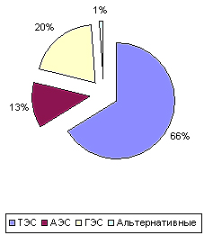
Наш город Сургут - это сердце теплоэнергетики. ТЭС, которая расположена здесь, занимает 1 место в мире и является самой мощной. Кроме того, она уникальна тем, что работает на попутном газе.
Ну, а сейчас мы познакомимся с каждым видом электростанции, помогать в проведении урока мне сегодня будут учащиеся нашей группы, которые приготовили сообщения по данной теме.
Все записи будем заносить в таблицу (учащиеся чертят таблицу в тетради).
Электро-станция | Первичный источник энергии | Схема преобразования энергии | КПД | Достоинства | Недостатки
ТЭС (тепловая)
ГЭС
(гидроэл)
АЭС (атомная)
ВЭС (ветряная)
СЭС (солнечная)
ПЭС (приливная)
ГеоТЭС (геотермальная)

(Работа с учебником «Физика - 11» Г.Я.Мякишев, Б.Б.Буховцев.)
А) ТЭС
Начнем изучение новой темы с самой традиционной электростанции – тепловая электростанция или ТЭС. Откройте, пожалуйста, учебник стр. 117-118 § 39, ваша задача: прочитать параграф учебника и заполнить таблицу.
(Сообщение учащегося)

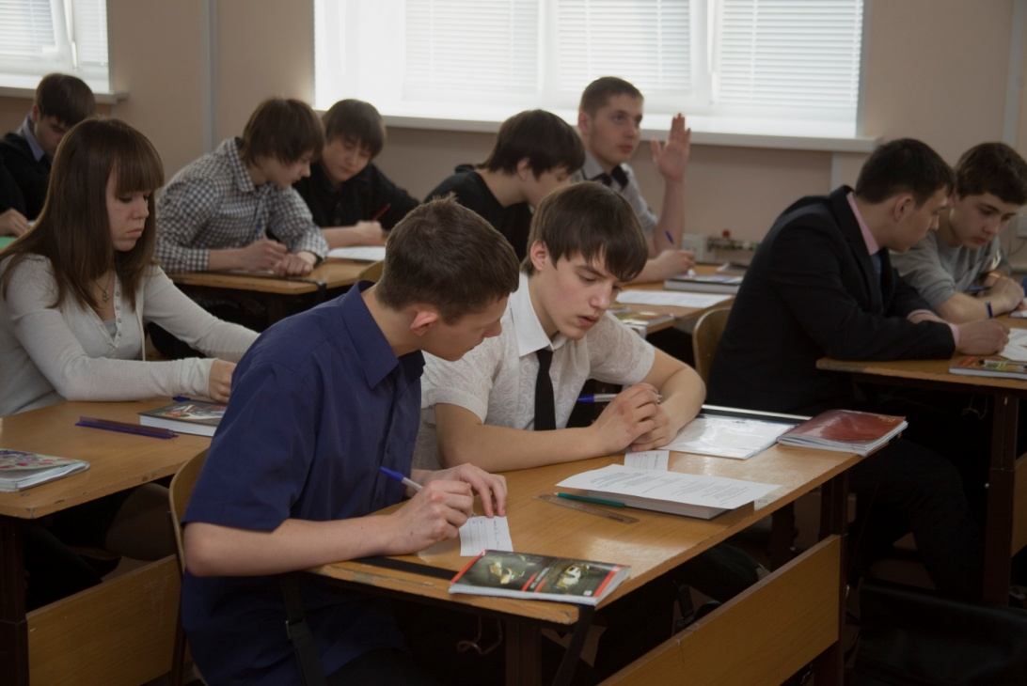

Б) ГЭС
Откройте, пожалуйста, учебник стр. 118 §39, ваша задача: прочитать параграф учебника и заполнить таблицу.
(Сообщение учащегося)
В) АЭС
Откройте, пожалуйста, учебник стр. 119 §39, ваша задача: прочитать параграф учебника и заполнить таблицу.
(Сообщение учащегося)
Атомная энергетика является основным источником энергии для многих стран. Во Франции в 1971 году она дала 72,7%, в Бельгии – 59,3%, в Швеции – 51,7%, в Венгрии – 48,4, в Южной Корее – 46,7%.
В Японии построена самая большая в мире АЭС “Фукусима” мощностью 8 млн КВт, на ней – 10 энергоблоков. К 2010 году Япония была намерена удвоить производство атомной энергии, а в 2011 году произошла страшная экологическая катастрофа.
Однако, защитники атомной энергетики считают, что это (при надежной системе защиты от реакторов и правильном хранении радиоактивных отходов) самый чистый источник энергии.
Итак, как вы поняли из выступлений, что основными проблемами традиционной электроэнергетики являются:
1. Истощение запасов первичных энергоресурсов и их удорожание.
2. Загрязнение и разрушение природной среды.
Однако по мнению многих ученых, эти проблемы можно разрешить с помощью альтернативной энергетики. Вот послушайте следующие слова:
Если у вас постоянно дует ветер – используйте энергию ветра!
Если круглый год солнечные дни – используйте энергию Солнца!
Если рядом гейзеры – необходимо использовать энергию Земли.
Если Вы живете на берегу реки – воспользуйтесь достижениями гидроэнергетики.
Если же из вашего окна видно море или океан – можно использовать энергию волн, прибоя, приливов-отливов!

Страны – лидеры по видам альтернативной энергетики
Вид альтернативной энергетики | I место | II место | III место
Ветроэнергетика | Германия | США | Индия
Геотермальная энергетика | США | Япония | Россия
Биоэнергетика | США | Китай, Дания | Германия
Энергия Солнца | Германия | Япония | США

Г) ВЭС (ветряная электростанция)
(сообщение учащегося, остальные слушают, задают вопросы, заполняют таблицу)
Конструкторам удалось добиться КПД в 46—48 процентов. Ветряки широко распространены в Голландии и США. В штате Калифорния – 15 тыс ветряков (их общая мощность – 1400 МВт), в Дании – 3218 ветряков (общей мощностью 418 МВт). Недостатком ветряков является то, что он вызывают сильное шумовое загрязнение и занимают большие площади. Поэтому роль энергии ветра в энергоснабжении будущего ограничена, хотя ветряки незаменимы как местные источники энергии на фермах, в садах и др.
Первый ветряной агрегат России был построен в 1931 г., имел мощность 100 КВт и проработал до Великой Отечественной войны. После этого ветроэнергетикой в нашей стране не занимались и лишь 2-3 последних года работы возобновлены. Суммарная мощность всех ветроустановок России может достигнуть 700 млн КВт. Разработаны десятки вариантов энергоустановок, использующих силу ветра.

Д) СЭС (солнечная электростанция)
(сообщение учащегося, остальные слушают, задают вопросы, заполняют таблицу)
Коэффициент полезного действия современных солнечных батарей достигает 13—15 процентов. Солнечные электростанции – экологически чистые, но зато отличаются очень высокой метталоемкостью.
Фотогальванические элементы на полупроводниках дают более дорогую энергию, но удобные своей универсальностью. Установленные на крыше, они сделают любую ферму не потребителем, а производителей энергии. Отпадает необходимость в дорогостоящих линиях электропередач. В ночное время суток будет использоваться энергия, накопленная в аккумуляторах.
(рассказать о Дании - экопоселки)
Е) ПЭС (приливные электростанции)
(сообщение учащегося, остальные слушают, задают вопросы, заполняют таблицу)
КПД до 60—70%. Использование энергии приливов и отливов только начинается, возможности и последствия такой энергетики пока изучены недостаточно. В России есть одна ПЭС в Кислой губе Белого моря и проектируется строительство ПЭС в Кунгурском заливе Японского моря
Проектируемая ПЭС в Кунгурском заливе Японского моря будет иметь мощность 6,2 млн КВт, что эквивалентно мощности трех средних АЭС. Плотина отгородит залив площадью 900 кв.м., при этом не будет залиты прибрежные районы и сохранится морская экосистема. Проектировщики считают, что строительство этой крупнейшей ПЭС поможет экологически чисто, не прибегая к атомной энергетике, решить проблемы энергоснабжения Хабаровского края, где сегодня постоянно не хватает энергии.
Ж) ГеоТЭС (геотермальная электростанция)
(сообщение учащегося, остальные слушают, задают вопросы, заполняют таблицу)
КПД до 40 %. Странами, где уже сегодня в широких масштабах используется геотермальное тепло, являются США, Мексика и Филиппины. Доля геотермальной энергии в энергетическом бюджете Филиппин – 19%.
Самая крупная геотермальная энергетическая станция работает в США, ее мощность – 700 МВт.
В России работы по освоению геотермальных ресурсов ведутся в Краснодарском и Ставропольском краях, Кабардино-Балкарии, Северной Осетии, Дагестане, на Камчатке и Сахалине. В Дагестане их уже сегодня используют 120 различных потребителей – теплицы, больницы, предприятия и др. Целиком за счет геотермальных вод отапливаются квартиры жителей города Ишбербаш (25 тысяч человек). Мощность Паудетской ГеоТЭС на Камчатке составляет 11 МВт.

- Подведение итогов урока
Как мы видим источников энергии на нашей планете много. Но человечество просто до конца не научилось их использовать. Нельзя останавливаться на каком-то определенном источнике энергии, каждый вид должен развиваться и совершенствоваться, развитие общества предполагает экономию природных ресурсов и снижение уровня загрязнения окружающей среды отходами производства. Закончить наш урок мне хотелось бы словами:
«Мир, вокруг которого можно облететь за 90 минут, уже никогда не будет для людей тем, чем он был для их предков"
- Рефлексия
Продолжите, пожалуйста, фразу:
Сегодня на уроке я узнал…
У меня получилось …
Было трудно …
Меня удивило…
Было интересно…

- Домашнее задание
- § 38-41, (учебник «Физика-11» Г.Я.Мякишев, Б.Б.Буховцев)
- Подготовить презентацию или сообщение «Виды электростанций» (взять 1 вид).
- Подготовиться к контрольной работе по теме «Производство, передача и использование электроэнергии» , повторить основные определения, понятия, формулы.

